**мІНІСТЕРСТВО ОСВІТИ І НАУКИ УКРАЇНИ**

**нАЦІОНАЛЬНИЙ УНІВЕРСИТЕТ «лЬВІВСЬКА ПОЛІТЕХНІКА»**

**ІНСТИТУТ КОМП’ЮТЕРНИХ НАУК ТА ІНОРМАЦІЙНИХ ТЕХНОЛОГІЙ**

**Кафедра ІСМ**

|  |
| --- |
|  |



**ЗВІТ**

**Про виконання лабораторної роботи № 4.2**

**«** **Табуляція функції, заданої формулою: функція однієї змінної»**

**З дисципліни**

**«Алгоритмізація та програмування»**

**Студентки групи ІТ-11**

**Проців Роксолани Василівни**

**Прийняв викладач**

**Григорович В. Г.**

**Мета роботи**: Навчитися створювати циклічні програми. Навчитися використовувати формати виводу.

**Умова завдання**:

Обчислити і вивести на екран в вигляді таблиці значення y – функції від аргументу x на інтервалі від X_поч до X_кін з кроком dX. Значення X_поч, X_кін, dX ввести з клавіатури.

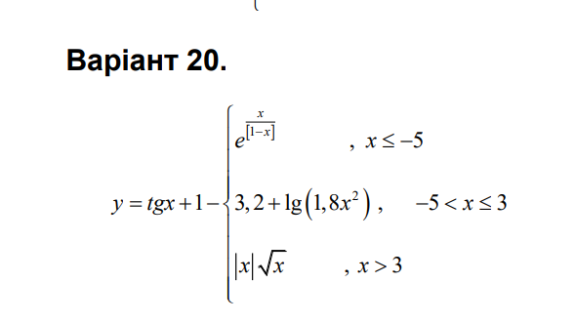

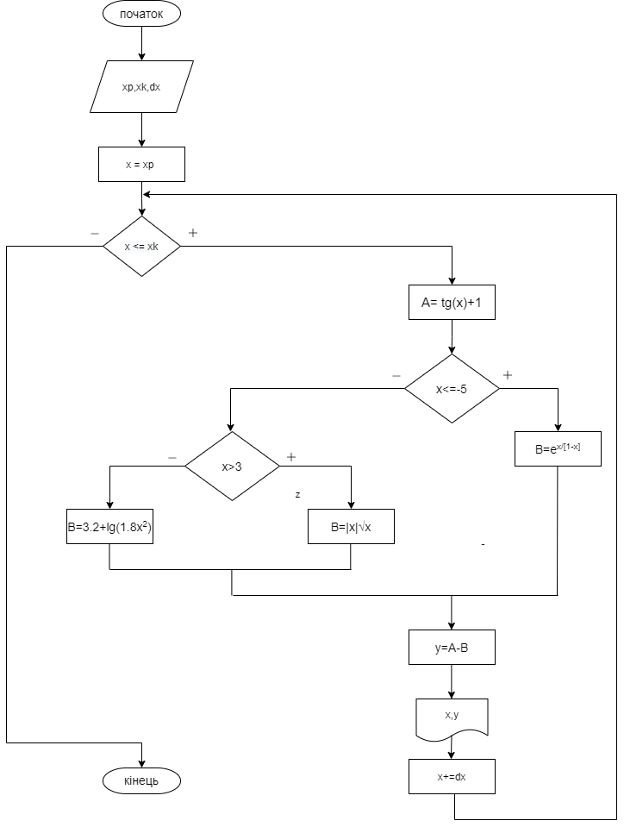

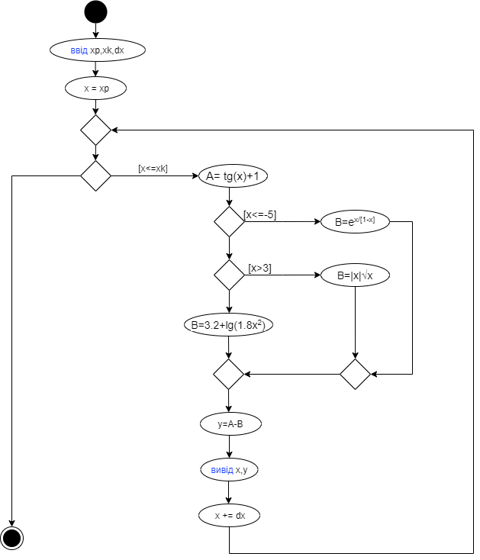

#include <iostream>

#include <cmath>

#include <iomanip>

using namespace std;

int main()

{

double x, xp, xk, dx, A, B, y;

cout << "xp= "; cin >> xp;

cout << "xk= "; cin >> xk;

cout << "dx= "; cin >> dx;

cout << fixed;

cout << "---------------------------" << endl;

cout << "|" << setw(5) << "x" << " |"

<< setw(7) << "y" << " |" << endl;

cout << "---------------------------" << endl;

x = xp;

while (x<=xk)

{

A= tan(x) + 1;

if (x <= -5)

B = exp(x / (1 - x));

else

if (x > 3)

B = abs(x) * sqrt(x);

else

B = 3.2 + log10(1.8 * x * x);

y = A - B;

cout << "|" << setw(7) << setprecision(2) << x

<< " |" << setw(10) << setprecision(3) << y

<< " |" << endl;

x += dx;

}

cout << "---------------------------" << endl;

return 0;

}

**Посилання:** [**https://github.com/fxxwol/lab-4.git**](https://github.com/fxxwol/lab-4.git)

**Висновок:** я навчилась створювати циклічні програми і використовувати формати виводу.